全民书城项目说明文档 （v0.1）

底部导航：（书架改成：购物车）
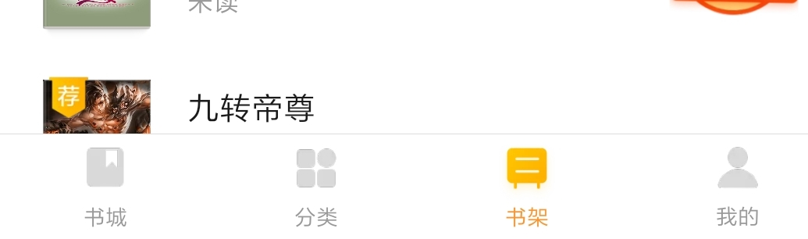

个人中心：
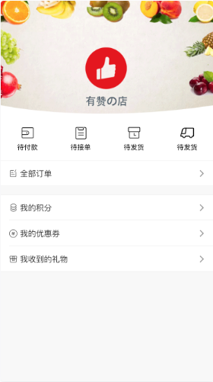

个人中心字段
username：string （手机号）
password：string （加密）

address：string（地址）

购物车
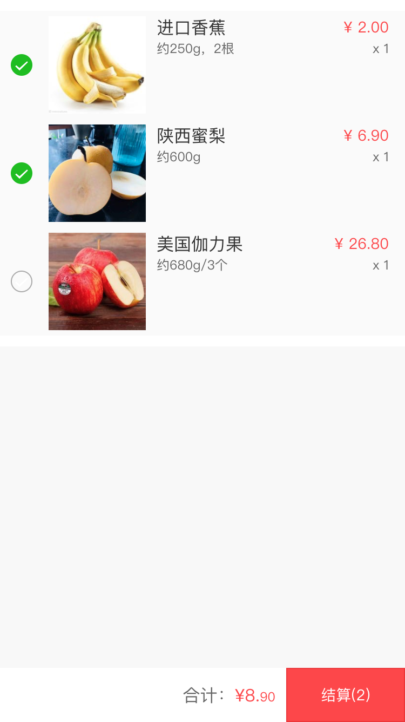

Git：git@github.com:cmj1014/vue_bookmall.git

